23 de julio de 2021

Señores
Departamento de Evaluación, Medición y Registro Educacional (DEMRE)
Presente:

Por el intermedio, presento el patrocinio institucional a la Solicitud de Bases de Datos relacionados con los procesos de rendición de la prueba PSU y postulación y selección a Educación Superior, realizada por la Sra Astrid Sofía Holmgren Holmgren, el día 14 de julio del presente año, a través de su sitio web, específicamente Solicitud base de datos | DEMRE.

Declaramos conocer las condiciones de uso estas bases de datos, las cuales ajustaremos a nuestra labor según lo descrito en la ficha de solicitud: gráficos interactivos de elaboración propia, con contenido temático específico, que sirvan de material informativo, y que bajo ninguna circunstancia revelarán información individualizada ni personal.

De igual modo, confirmar que se incluirá el crédito a DEMRE y se compartirá el producto que resulte, lo cuál vemos como una oportunidad de apoyo mutuo.

La Sra Astrid Sofia Holmgren Holmgren es profesional de nuestra empresa Data Intelligence SpA, cumpliendo la labor de investigación, gestión y control de calidad, de los contenidos que generamos.

Atentamente, le saluda

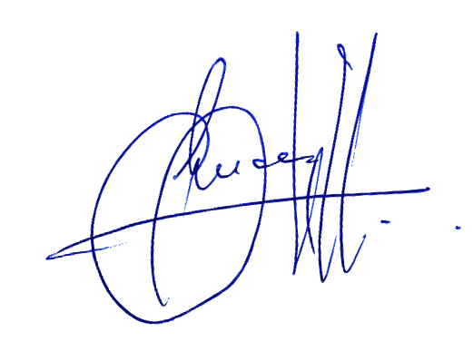

Patricio R. Emanuelli A.
Directo de Data Intelligence SpA

